PROCESADOR
Diagrama de bloques de RISCV
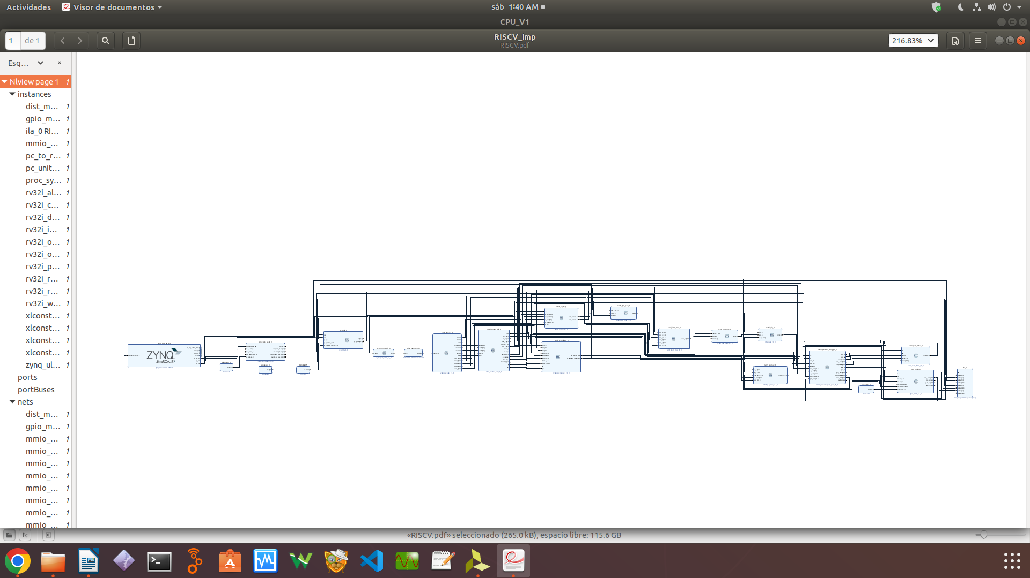
ILA probe test
